Web 2: CoE (Trung tâm Xuất sắc về Hiệu quả năng lượng)

Menu:
1. Giới thiệu/Introduction
2. VAS/VAS
3. Tin tức/News
4. Dự án điển hình/Case studies
5. Đào tạo/Training
- Khóa đào tạo/Training courses
- Video hướng dẫn/Tutorials
6. Hướng dẫn kỹ thuật/Guidelines
- Hướng dẫn VAS/VAS guidelines
- Tài liệu kỹ thuật/Technical guidelines
- Cẩm nang công nghệ/Technology catalogues
7. Báo cáo kỹ thuật/Technical reports
8. Hỏi đáp/Q&A
9. Liên hệ/Contact
Phân loại:
STT | Chuyên mục | Loại tin
1 | Giới thiệu | Giới thiệu
2 | VAS | Click vào mục này thì link tới web VAS
3 | Tin tức | Tin tức
4 | Dự án điển hình | Tin tức
5 | Đào tạo
 | Khóa đào tạo | Tin tức
 | Video hướng dẫn | Video
6 | Hướng dẫn kỹ thuật
 | Hướng dẫn VAS | Văn bản
 | Tài liệu kỹ thuật | Văn bản
 | Cẩm nang công nghệ | Văn bản
7 | Báo cáo kỹ thuật | Văn bản
8 | Hỏi đáp | Khác
9 | Liên hệ | Giới thiệu

Lưu ý web CoE:
- Với các chuyên mục có dạng Văn bản: ngoài trường dữ liệu để cặp file pdf lên, anh cho em thêm 1 trường dữ liệu để có thể nhập cái link dạng flipbook (giống như cái tạp chí doanh nghiệp thương hiệu nông thôn mà em vẫn tạo flipbook rồi gửi anh gắn vào tên miền dnthnt.vn ấy ạ). Khi người dùng click vào văn bản thì sẽ hiển thị dạng flipbook.
- Mục Hỏi đáp: trong cms anh tạo cho em mục Quản trị hỏi đáp để em nhập câu hỏi và câu trả lời vào ạ
- Mục Khóa đào tạo:
Các bài thuộc mục này thì vẫn ở dạng Tin tức. Tuy nhiên, sẽ cần thêm 3 trường dữ liệu sau ạ:
+ Địa điểm
+ Thời gian
+ Hình thức tổ chức: cho chọn 1 trong 3 option là: Trực tiếp; Tực tuyến; Hybrid
3 trường dữ liệu này sẽ xuất hiện ở phía ngoài cùng với tiêu đề, sapo anh nhé.
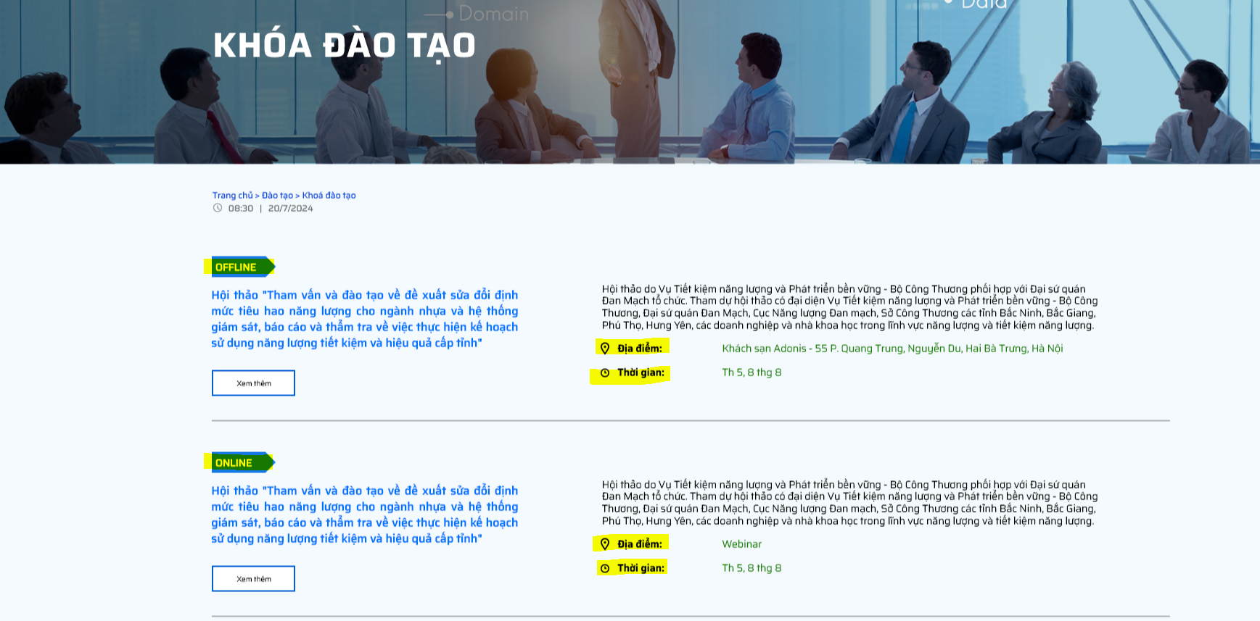

Text tiếng Anh:
Tiếng Việt | Tiếng Anh
GIỚI THIỆU  VAS  TIN TỨC  DỰ ÁN ĐIỂN HÌNH  ĐÀO TẠO  HƯỚNG DẪN KỸ THUẬT  BÁO CÁO KỸ THUẬT  HỎI ĐÁP  LIÊN HỆ  Tìm kiếm | INTRODUCTION  VAS  NEWS  CASE STUDIES  TRAINING  TECHNICAL GUIDELINES  TECHNICAL REPORTS  Q&A  CONTACT  Search
VỀ CHÚNG TÔI | ABOUT US
Trung tâm Xuất sắc (CoE) về Hiệu quả năng lượng là tổ chức đầu tiên tại Việt Nam có vai trò nâng cao năng lực, tư vấn về các giải pháp, công nghệ tiết kiệm năng lượng, thực hiện kiểm toán năng lượng đạt tiêu chuẩn quốc tế cho các cơ sở sử dụng năng lượng trọng điểm.  Trung tâm còn là đầu mối chia sẻ các kết quả, kiến thức và công cụ liên quan đến các hoạt động sử dụng năng lượng tiết kiệm và hiệu quả trong các ngành tiêu thụ nhiều năng lượng. | The Center of Excellence (CoE) for Energy Efficiency is the first organization in Vietnam dedicated to enhancing capacity, providing consultancy on energy-efficient solutions and technologies, and conducting energy audits that meet international standards for key energy-intensive industries.  The center also serves as a focal hub for sharing results, knowledge, and tools related to energy efficiency activities in energy-intensive industries.
40+ Trung tâm Hiệu quả Năng lượng | 40+ Centers on Energy Efficiency
100+ Tài liệu đào tạo | 100+ Training Materials
100+ Kiểm toán năng lượng | 100+ Energy Audits
200+ Giải pháp tiết kiệm năng lượng | 200+ Energy Efficient Solutions
24/7 hỗ trợ | 24/7 Support
Hướng dẫn và tư vấn  Hướng dẫn và tư vấn các giải pháp, công nghệ tiết kiệm năng lượng, sử dụng năng lượng tiết kiệm và hiệu quả cho các bên liên quan. | Guidance and Consultation  Providing guidance and consultation on energy-efficient solutions and technologies, and energy-efficient use for stakeholders.
Nâng cao năng lực  Nâng cao năng lực cho các doanh nghiệp, Sở Công Thương, Trung tâm tiết kiệm năng lượng và các bên liên quan về tiết kiệm năng lượng và biến đổi khí hậu. | Capacity building  Enhancing the capacity of businesses, departments of Industry and Trade, energy efficiency centers, and stakeholders on energy efficiency and climate change.
Kiểm toán năng lượng  Thực hiện kiểm toán năng lượng đạt tiêu chuẩn quốc tế cho các cơ sở sử dụng năng lượng trọng điểm | Energy Audits  Conducting international-standard energy audits for designated energy users.
Xây dựng tài liệu đào tạo  Hướng dẫn, tư vấn và cung cấp tài liệu đào tạo để nâng cao năng lực về kiểm toán năng lượng, các giải pháp tiết kiệm năng lượng và các vấn đề về biến đổi khí hậu cho các bên liên quan. | Training Material Development  Providing guidance, consultancy, and training materials to enhance capacity in energy audits, energy-efficient solutions, and climate change issues for stakeholders.
TIN TỨC | NEWS
DỰ ÁN ĐIỂN HÌNH | CASE STUDIES
ĐÀO TẠO | TRAINING
Khóa đào tạo  Hướng dẫn kỹ thuật  Video hướng dẫn | Training courses  Technical guidelines  Tutorials
Xem thêm  CÁC KHÓA ĐÀO TẠO | See more  TRAINING COURSES
ĐƠN VỊ TƯ VẤN | CONSULTING FIRMS
TRUNG TÂM XUẤT SẮC VỀ HIỆU QUẢ NĂNG LƯỢNG  Vụ Tiết kiệm năng lượng và Phát triển bền vững, Bộ Công Thương  Nhà B, 54 Hai Bà Trưng, Quận Hoàn Kiếm, Hà Nội  024. 2220 5528  @2024|Phát triển bởi VTK | CENTER OF EXCELLENCE FOR ENERGY EFFICIENCY  Department of Energy Efficiency and Sustainable Development, Ministry of Industry and Trade  Building B, 54 Hai Ba Trung Street, Hoan Kiem District, Hanoi  024. 2220 5528  @2024 | Developed by VTK

